Правила поведения во время гололёда
Гололед – это лед или слой снега, утрамбованный до твердого состояния, образующий скользкую поверхность. Гололед возникает там, где перед заморозками стояла вода, или там, где вследствие движения транспорта либо большого количества пешеходов выпавший снег уплотняется. Чаще всего, это происходит на проезжей части дорог и тротуарах. Гололед является причиной чрезвычайных ситуаций. По статистике, около 40% всех ДТП в зимнее время вызвано гололедом и снегопадом. Пешехода при гололеде подстерегают две опасности – или сам поскользнешься и упадешь, или на тебя наедут.
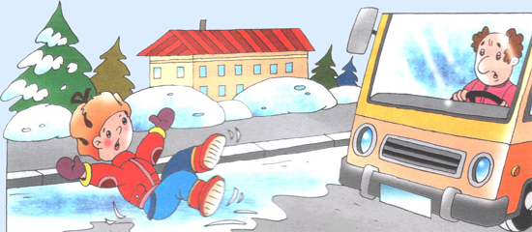
Снаступлением холодов значительно увеличивается количество уличных травм, связанных с гололёдом: ушибы, вывихи и переломы. По данным медиков, в такие дни количество пострадавших увеличивается в 2 раза.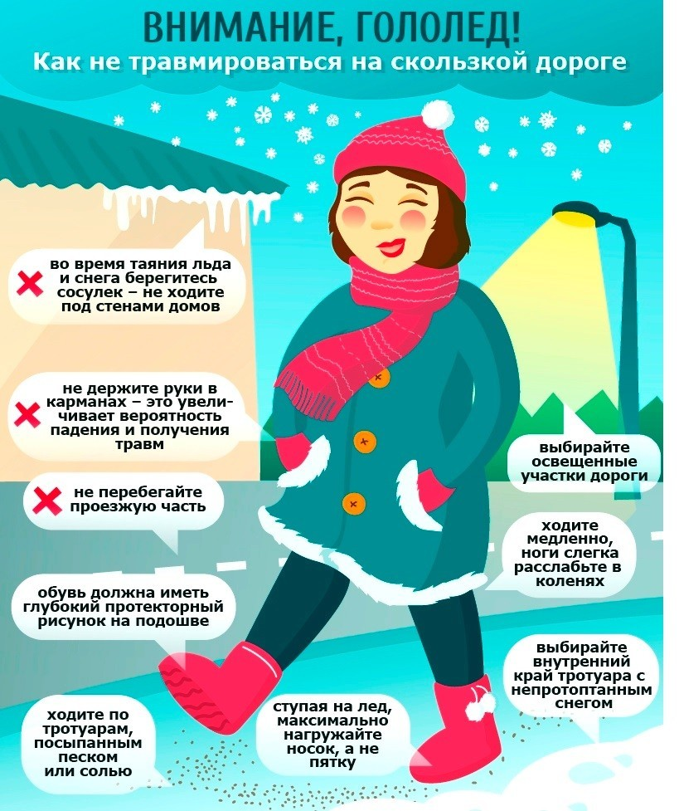
Правила поведения при гололеде: Смотрите себе под ноги, старайтесь обходить опасные места. Если ледяную «лужу» обойти невозможно, то передвигайтесь по ней, как лыжник, небольшими скользящими шажками. Будьте предельно внимательны на проезжей части дороги: не торопитесь и тем более не бегите. Старайтесь обходить все места с наклонной поверхностью. Наступать следует на всю подошву, ноги слегка расслабить в коленях. Руки по возможности должны быть свободны, старайтесь не носить тяжелые сумки, не держите руки в карманах — это увеличивает вероятность падения. Если Вы поскользнулись, присядьте, чтобы снизить высоту падения. В момент падения постарайтесь сгруппироваться, и, перекатившись, смягчить удар о землю. Не пытайтесь спасти вещи, которые несёте в руках. Не торопитесь подняться, осмотрите себя, нет ли травм, попросить прохожих людей помочь.

